Το λεξικό των φρούτων

Αντέγραψε μέσα στα πορτοκαλί ορθογώνια
τις λέξεις που βρίσκονται κάτω από τις εικόνες.

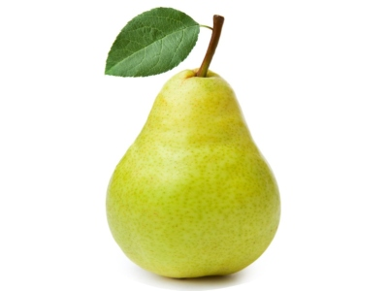
Αχλάδι
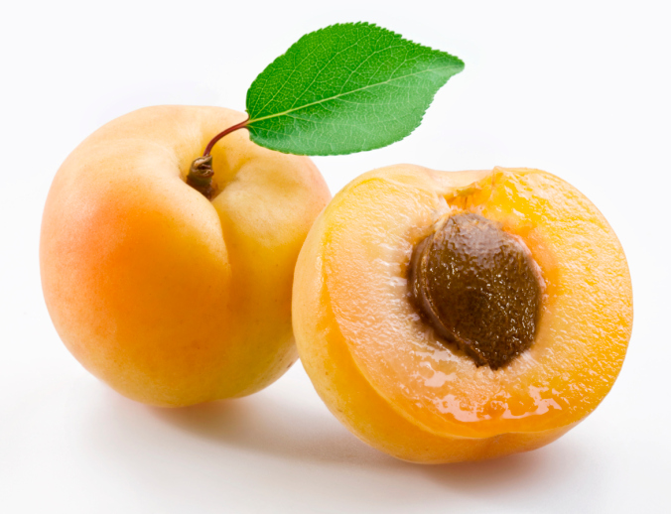
Βερίκοκο
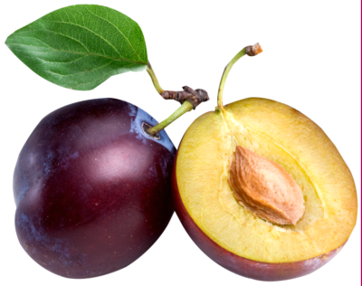
Δαμάσκηνο
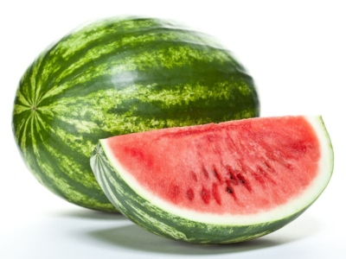
Καρπούζι
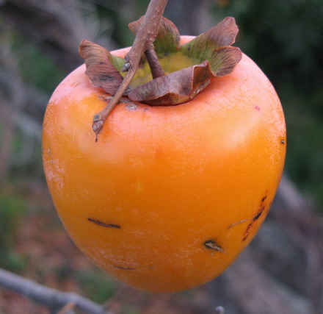
Λωτός
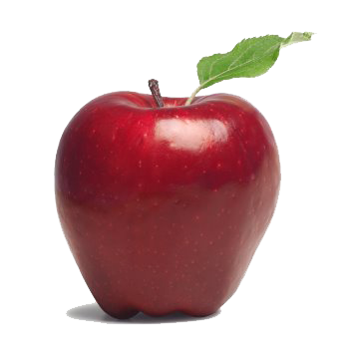
Μήλο
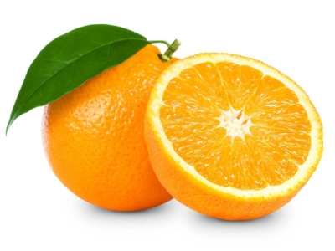
Πορτοκάλι
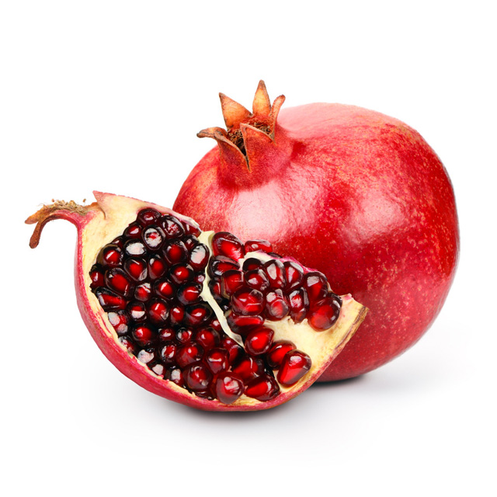
Ρόδι
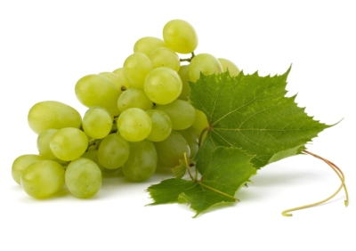
Σταφύλι
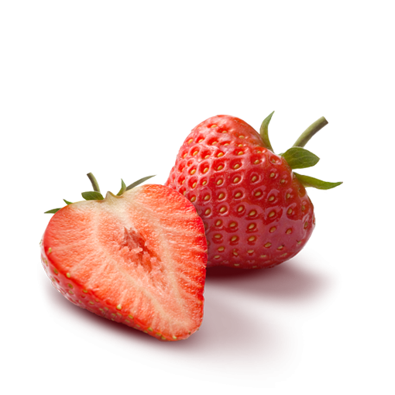
Φράουλα

